令和４年度 第５２回 中国中学校バスケットボール選手権大会
選手団待機場所大会１日目
男子チーム
※矢印は保護者の方の
２階出入り口
県民体育館
２階 観客席
動線を表しています。
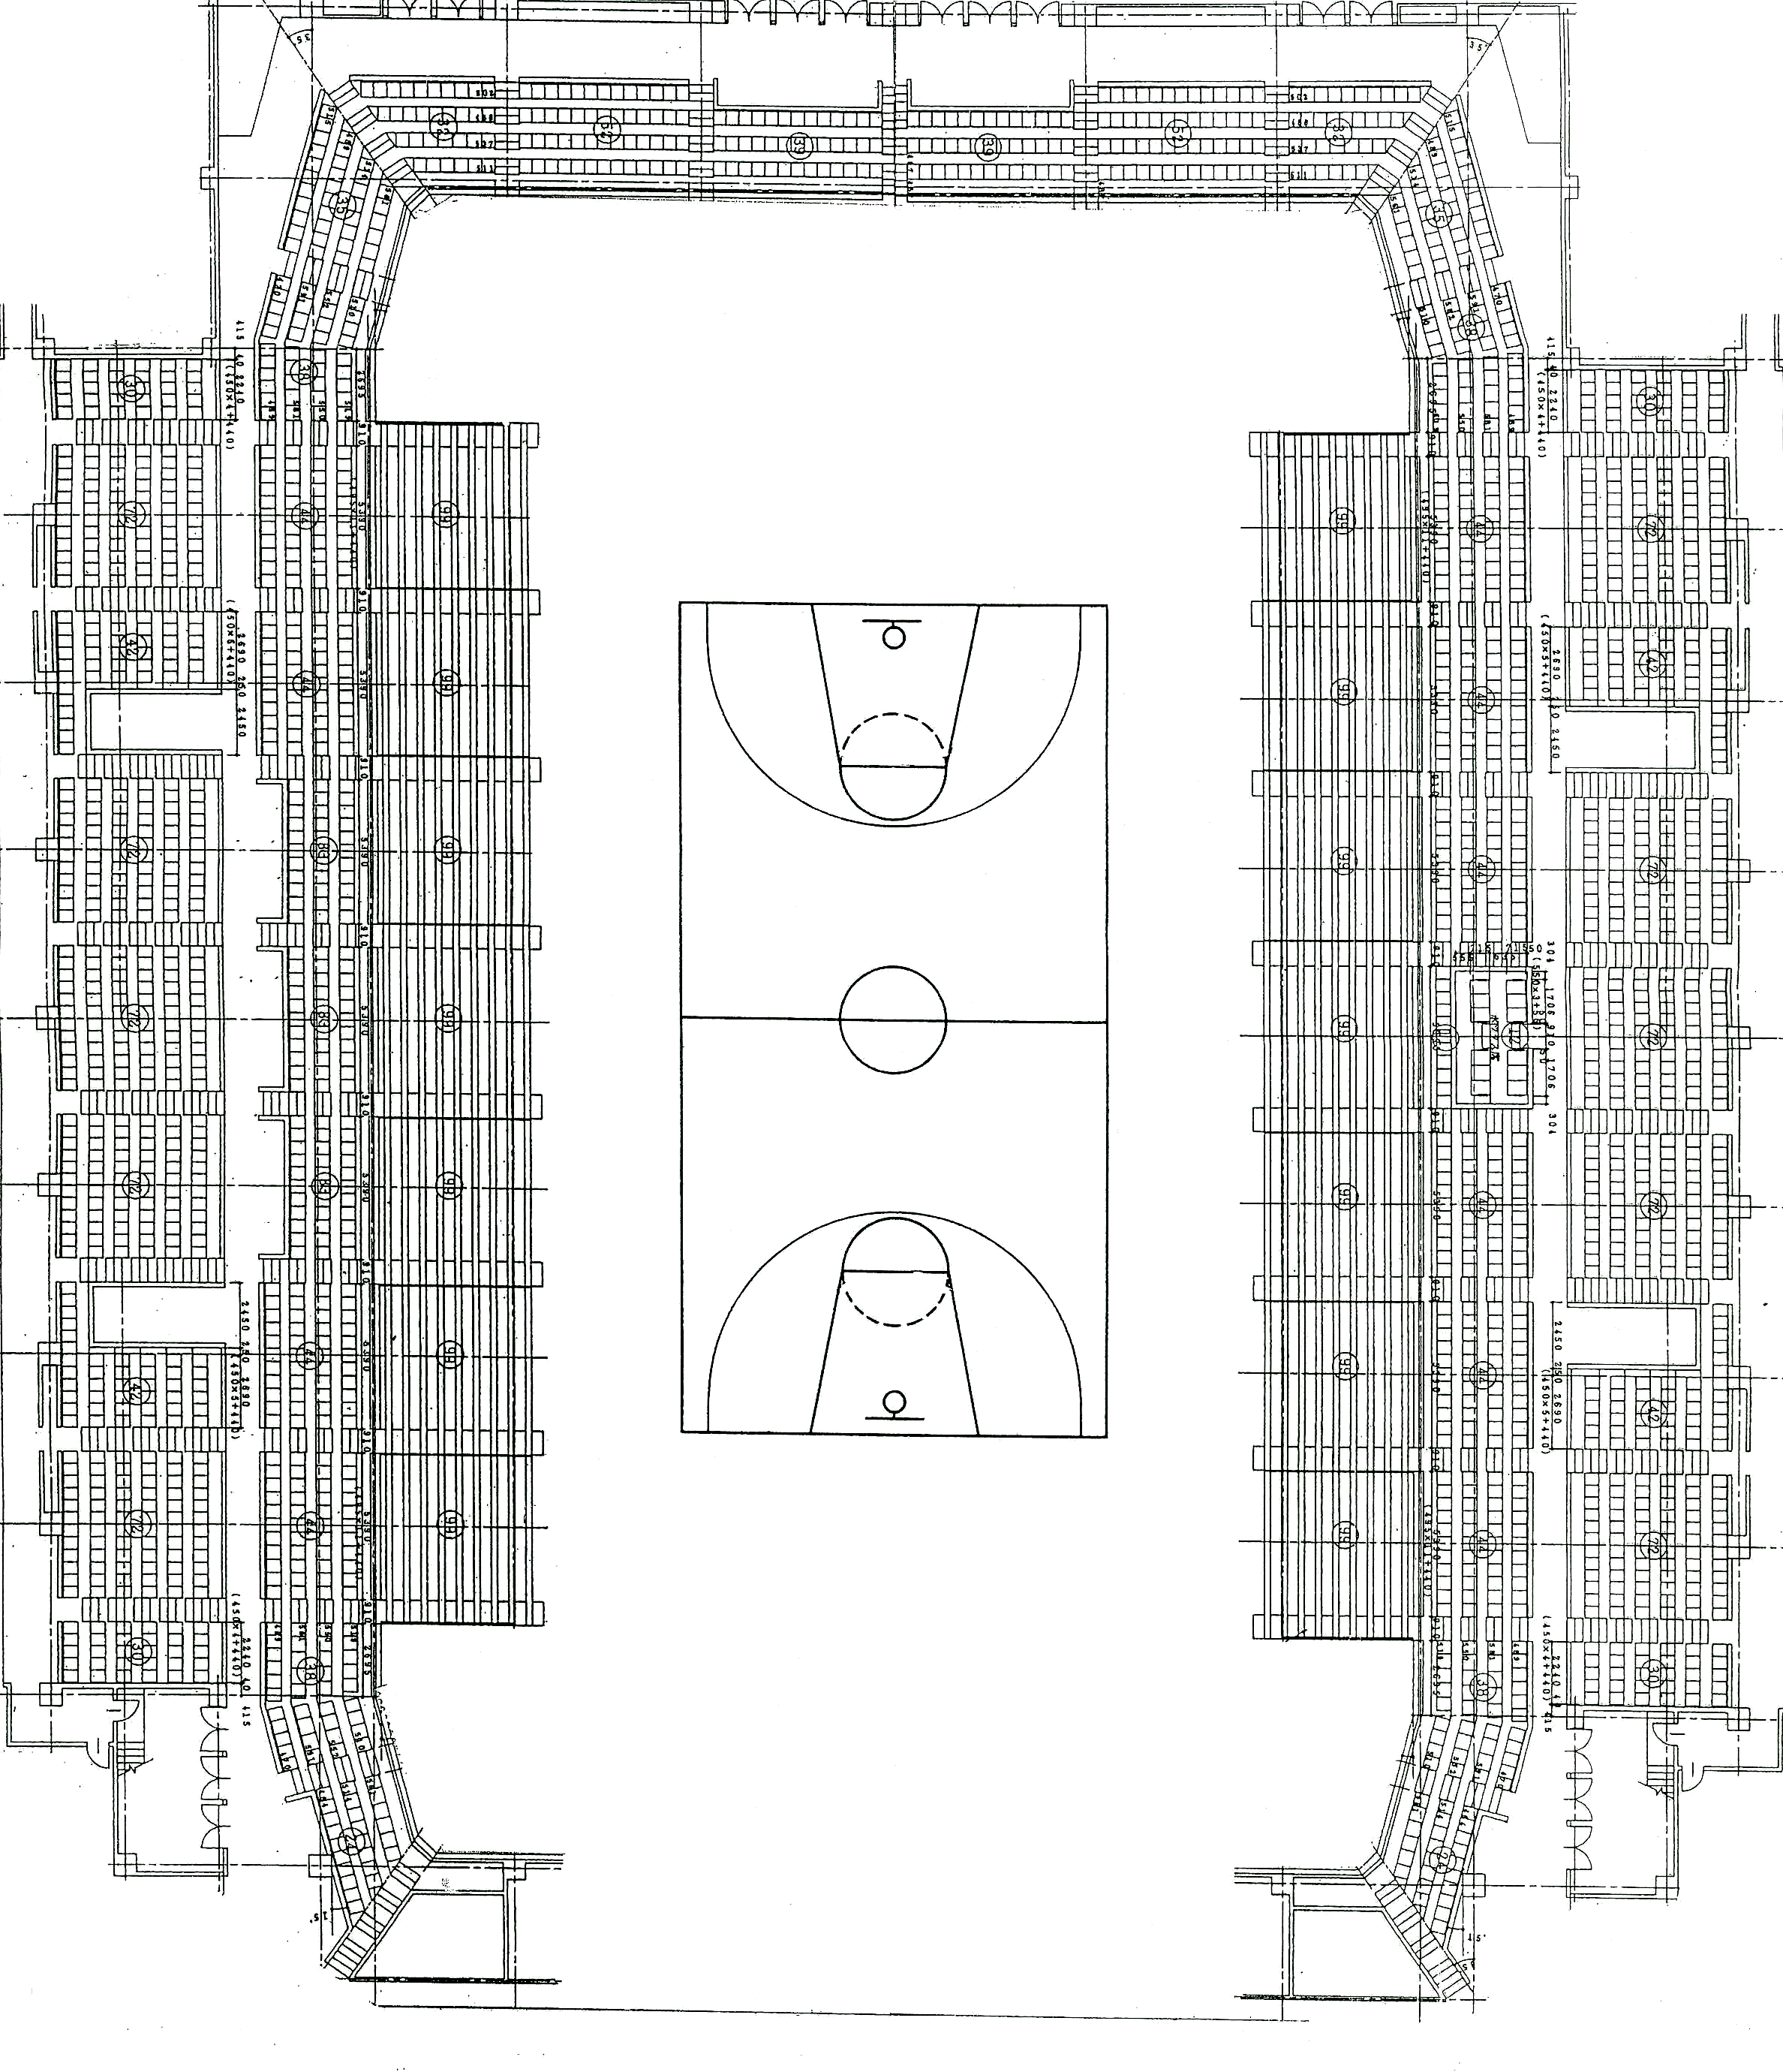
A
B
C

・観客席の通路より上段を生徒待機場所とする。
・通路より下段、２Ｆロビーには生徒は立ち入らない。
・観覧席の通路より下段は保護者の観覧席とする。ただし、試合時は下段の一部を生徒の応援席とする。
・荷物は学校ごとに整然とまとめ、他校の荷物には触れないこと。
・カーテン等、会場の備品には触れない。
・２Ｆロビートイレは保護者専用、生徒は使用禁止。
・応援席最前列は通路となるため、使用しない。（カメラも置かない。）

非常階段
（男子選手の移動専用）
非常階段
（女子選手の移動専用）
生徒専用トイレ
Ａコート
保護者応援席
使用禁止エリア
岡山１
山口１
山口２
広島１
岡山２
広島２
島根１
島根２
鳥取1
鳥取２
鳥取３
鳥取４
岡山１
山口１
山口２
広島１
岡山２
広島２
島根１
島根２
鳥取1
鳥取２
鳥取３
鳥取４
TO
役員生徒
TO
役員生徒
Ａコート
生徒応援席
Ｂコート
保護者応援席
Ｂコート
生徒応援席
Ｃコート
保護者応援席
Ｃコート
生徒応援席
Ａコート
保護者応援席
Ａコート
生徒応援席
Ｂコート
保護者応援席
Ｂコート
生徒応援席
Ｃコート
保護者応援席
Ｃコート
生徒応援席

